Муниципальное общеобразовательное учреждение
Красночикойская средняя общеобразовательная школа

Утверждаю
Директор школы:

Проект
«Взаимодействие учителя-логопеда с родителями детей дошкольного возраста в организации коррекционной деятельности»

Руководитель проекта:
учитель- логопед
Линейцева К.А.

Красный Чикой,
2025г.

Содержание
Введение 3
Пояснительная записка 4
Содержание проекта. 5
Заключение 8
Список используемой литературы 9
Приложение №1. 10
Приложение № 2. 11

Введение
Тема: Взаимодействие учителя-логопеда с родителями детей дошкольного возраста в организации коррекционной деятельности.
Участники проекта: дети подготовительной группы, родители, учитель- логопед.
Тип проекта: по методу (информационно- практический), по содержанию (ребенок-семья-учитель-логопед).
Объектом проекта является взаимодействие учителя-логопеда детского сада с родителями воспитанников, а предметом - содержание и формы взаимодействия участников образовательных отношений.
Продолжительность проекта: краткосрочный.
Актуальность: Для оказания квалифицированной логопедической помощи детям с нарушениями в развитии речи необходимо разработать и внедрить в практику дошкольных образовательных организаций эффективную модель взаимодействия учителя-логопеда с семьей в целях создания единого коррекционно-развивающего пространства как в ДОУ, так и в домашних условиях.
Родители дошкольников особенно остро ощущают свою значимость в жизни ребенка с одной стороны, а с другой стороны – впервые сталкиваются с трудностями в речевом развитии ребенка.
Именно поэтому ранняя профилактическая и коррекционная помощь ребенку и его семье в рамках ДОУ представляется особенно важной. От совместной работы родителей и педагогов зависит дальнейшее становление личности ребенка.
Цель: привлечение родителей детей с нарушениями речи в коррекционный процесс.
Задачи:
- установить партнерские отношения с родителями дошкольников;
- повысить компетентность родителей в области развивающей и коррекционной педагогики;
- побуждать интерес у родителей к процессу развития ребенка в разных видах деятельности.

Пояснительная записка
Воспитание – дело трудное,
и улучшение его условий – одна из священных
обязанностей каждого человека, ибо нет ничего более
важного, как образование самого себя и своих близких.
Сократ.
В период дошкольного детства семья оказывает решающее воздействие на ребенка, в том числе посещающего ДОУ. Серьезный настрой родителей на проведение в семье необходимых мероприятий коррекционной направленности имеет главное значение в речевом развитии ребенка. Многие родители не придают должного значения своевременному и правильному развитию речи своих детей, иногда открыто игнорируют, «не замечают» выраженные речевые трудности детей и тем более не спешат обсуждать их с педагогами ДОУ. Родители не хотят заниматься со своими детьми, и тому есть ряд причин, одной из главных - отсутствие соответствующих знаний.
Родители- естественные учителя своего ребенка, от них зависит чрезвычайно много в их руках очень сильное воспитательное средство-любовь к своему ребенку. Логопеду важно организовать такую среду и создать такие условия, чтобы эта любовь и поддержка развили в ребенке все необходимые для жизни в обществе навыки и умения. Для благополучного речевого развития ребенка требуются взаимоотношения семьи и логопеда, а именно- сотрудничество, доверительность, взаимодействие.
Успешность совместной деятельности учителя-логопеда и семьи ребенка с недостатками речи определяет эффективность коррекционного воздействия. Ни одна педагогическая система не может быть в полной мере эффективной, если в ней не задействована семья.
Еще В.А. Сухомлинский подчеркивал, что задачи воспитания и развития будут успешно решены в том случае, если педагоги будут поддерживать связь с семьей и вовлекать ее в свою работу. И сегодня закон «Об образовании» и федеральный государственный образовательный стандарт дошкольного образования определяют "взаимодействие с семьей для обеспечения полноценного развития ребенка" как одну из основных задач, стоящих перед педагогами. Сотрудничество семьи и учителя-логопеда становится все более востребованным, педагоги ищут новые точки взаимодействия, инновационные формы работы с родителями, которые бы обеспечивали решение проблемы каждого ребенка и семьи индивидуально.

Содержание проекта.
Тему проекта я выбрала не случайно. Так как небольшой опыт работы показывает, что родители все больше отдаляются от воспитательно-образовательного процесса дошкольного учреждения и применяемые формы работы не дают желаемого результата, мною было принято решение о поиске новых современных форм сотрудничества с родителями. Главной моей целью было заинтересовать и привлечь родителей к образовательному процессу группы.
Я начала выстраивать своё общение с родителями, таким образом, чтобы для них было четко понятно, что наше взаимодействие- необходимое условие полноценного речевого развития их детей, так как наилучшие результаты отмечаются там, где логопеды и родители действуют согласованно. А повышение их компетентности в вопросах коррекции речевого развития дошкольников значительно сказывается на эффективности всей логопедической работы по устранению речевых нарушений.
Понятие «взаимодействие с семьёй» нельзя путать с понятием «работа с родителями», хотя второе является составной частью первого. Взаимодействие обязательно подразумевает контроль, или обратную связь; при этом контроль должен быть ненавязчивым, опосредованным.
Реализация проекта проходила в три этапа:
1-й этап – подготовительный (информационно-аналитический).
2-й этап – основной (практический).
3-й этап – заключительный.
На первом этапе проекта мною были изучены передовые опыты работников дошкольных учреждений по направлению «Взаимодействие с родителями» и я пришла к выводу, что в любой форме работы с родителями можно найти и выделить ту «изюминку», на которой строится обучение родителей практическим приёмам работы. С целью выявления уровня родительской компетентности в вопросах речевого развития детей и круга вопросов, которые для родителей актуальны, я оформила информационный логопедический стенд (Приложение №1).
Получив реальную картину, на основе собранных данных, проанализировала особенности семьи и семейного воспитания ребенка, выявила уровень компетентности родителей в вопросах речевого развития и ряд вопросов волнующих родителей. Далее притупила к подбору методов и форм своего общения с каждым родителем.
Реализация проекта на втором этапе строилась на непрерывной связи с родителями нашей группы и осуществлялась с помощью коллективной, индивидуальной, наглядной форм работы:
Одной из самых эффективных и познавательных форм работы с семьей, я выделяю, родительские собрания. Однако все мы знаем, что на непосредственное проведение встреч в виде отчетов, монологов и поучающих бесед родители откликаются неохотно, что вполне понятно. Я нашла выход из этого положения.
Форму проведения родительского собрания выбирала после обработки анкет, т. е. зависело от запросов и интересов родителей.
Формы, которые я применяла, были следующие:
-деловая игра или вечер вопросов и ответов,
-собрание в виде «аукциона», т. е. проходило в виде «продажи» полезных советов по выбранной теме в игровой форме, где в нетрадиционной обстановке обсуждались с родителями актуальные проблемы речевого развития детей. В конце таких встреч проводили обсуждения с родителями – что понравилось, какие советы логопеда применимы на практике, какие бы вопросы хотели еще обсудить.
Но кроме организации родительских собраний в нетрадиционной форме в своей работе использовала такуюформу педагогического просвещения родителей, которую я назвала «Логопедическая гостиная» (Приложение№2).
Данное направление работы включало в себя:
1)совместные проекты, которые обеспечивают современный интегрированный подход в воспитании и обучении детей. Главным принципом данного направления стала пословица: «Расскажи - и я забуду, покажи – и я запомню, дай попробовать – и я пойму». Усваивается всё прочно и надолго, когда ребёнок слышит, видит и делает сам. Вместе с родителями дети были участниками проектов по теме «Пальчики играют - речь развивают», «Самомассаж для нас», позволившие, родителям осознать значение развития мелкой моторики руки ребенка для речевого развития и активно включиться в изготовление пособий для тренировки руки и самомассажа из подручного материала.
Вовлечение родителей в орбиту педагогической деятельности, их заинтересованное участие в коррекционно - педагогическом процессе важно не потому, что этого хочет учитель- логопед, а потому, что это необходимо для развития их собственного ребёнка. Именно такого результата я хотела достичь, организовывая работу с родителями таким образом. Ведь сочетание традиционных и инновационных форм работы способствует повышению коррекционно- логопедической компетентности родителей и значительно сказывается на эффективности всей логопедической работы по устранению речевых нарушений у дошкольников.
Я не собираюсь останавливаться на достигнутом, буду продолжать искать новые пути, формы и методы сотрудничества с родителями.

Заключение
Родители активно включены в коррекционно-развивающий процесс по устранению речевых недостатков детей в домашних условиях.
Путем анкетирования выявилось повышение педагогической компетентности родителей в вопросах речевого развития ребенка.
Использование разнообразных форм работы с родителями дало определенные результаты:
-родители из «зрителей» и «наблюдателей» стали активными участниками наших встреч и помощниками учителя-логопеда и своих детей,
- сформировалось желание помогать ребенку,
-повысилась грамотность родителей в области развивающей и коррекционной педагогики,
-заинтересованность в успехах своего ребенка и информированность с точки зрения вопросов его речевого развития.

Список используемой литературы
- Бабина Е. С. «Партнерство дошкольного образовательного учреждения и семьи в логопедической работе». Логопед 2005 N 5.
- Бачина О.В., Самородова Л.Н. Взаимодействие логопеда и семьи ребенка с недостатками речи. — М.: ТЦ Сфера, 2009. — 64 с. (Библиотека журнала «Логопед»).
- Максаков А. И. Развитие правильной речи ребенка в семье. (пособие для родителей и воспитателей)- Москва, 2006.
- Сидельникова Г. Элементы психотерапии в работе логопеда.- Дошкольное воспитание. 1998. № 3.

Приложение №1.
Информационный логопедический стенд
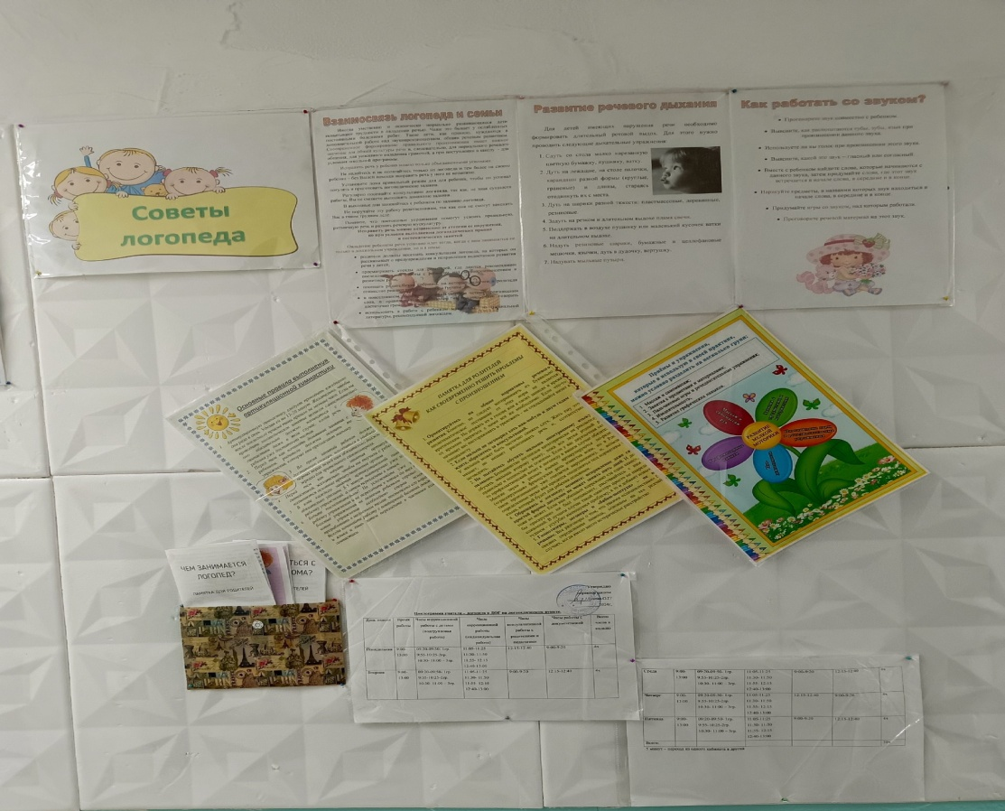

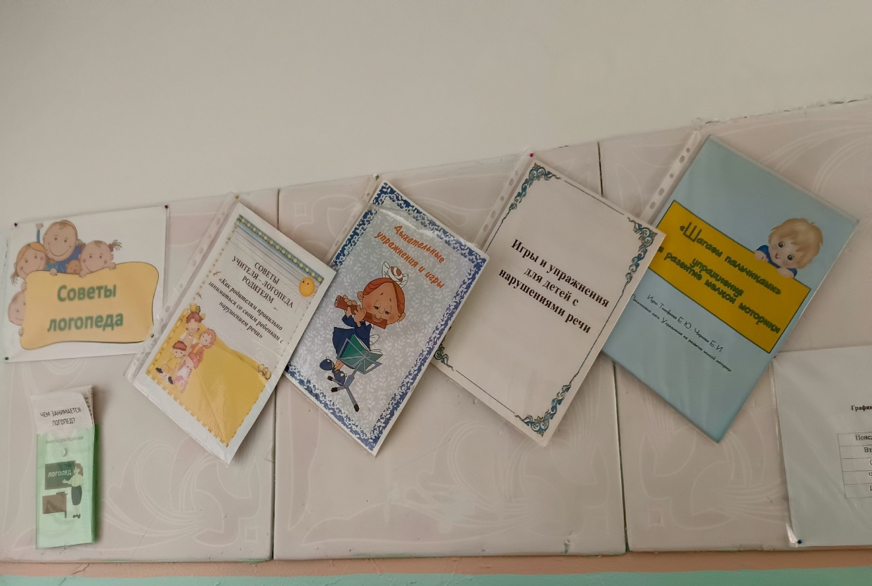

Приложение № 2.
«Логопедическая гостиная»
- Совместные проекты (пособия).
Развивающая доска « Волшебный Бизиборд»
Цель: Развитие мелкой моторики, сенсорных способностей, памяти внимания, творческого и логического мышления, речи.
Задачи:
1.Развивать мелкую моторику, речь, тактильные ощущения, воображения, мышления.
2. Развивать умения определять на ощупь.
3. Закреплять представления о свойствах предмета.

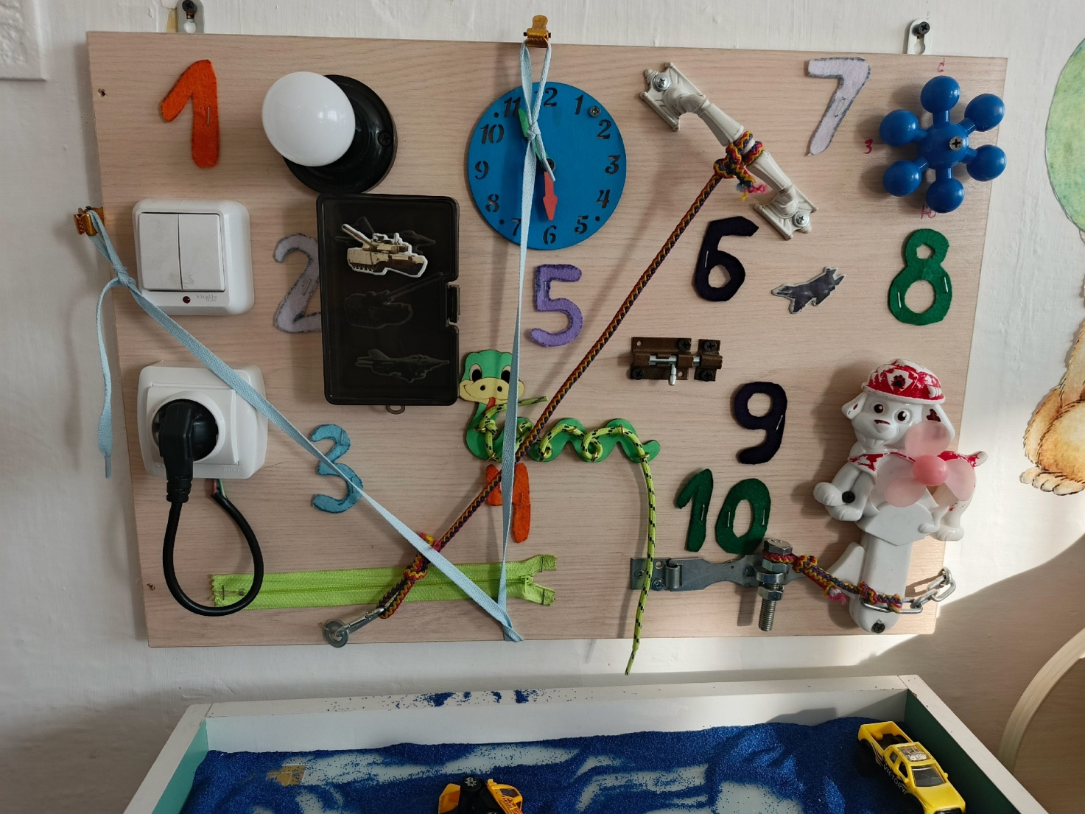

«Аквариум с рыбками»
Цель: формировать у детей сильную воздушную струю, развитие дыхания.
Задачи:
-формирование целенаправленной воздушной струи.
-развитие силы воздушной струи.
-развитие дыхания, посредствам выработки воздушной струи и овладение артикуляцией определённых звуков.
-активизация губных мышц.
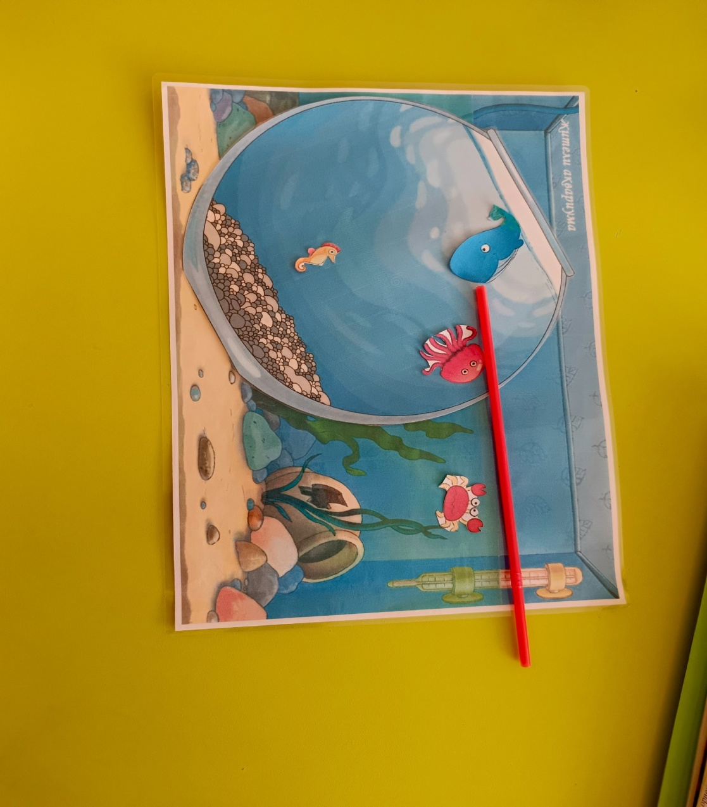

«Речевичок»
Цель: создание условий для развития речи детей старшего дошкольного возраста.
Задачи:
- расширять и активизировать словарь детей;
- дать возможность применить на практике полученные знания о звуках, слогах, словах и предложениях;
- совершенствовать лексико - грамматическую сторону речи дошкольников.
- формировать умения согласовывать слова в предложении;
- развивать правильное звукопроизношение и фонематический слух;
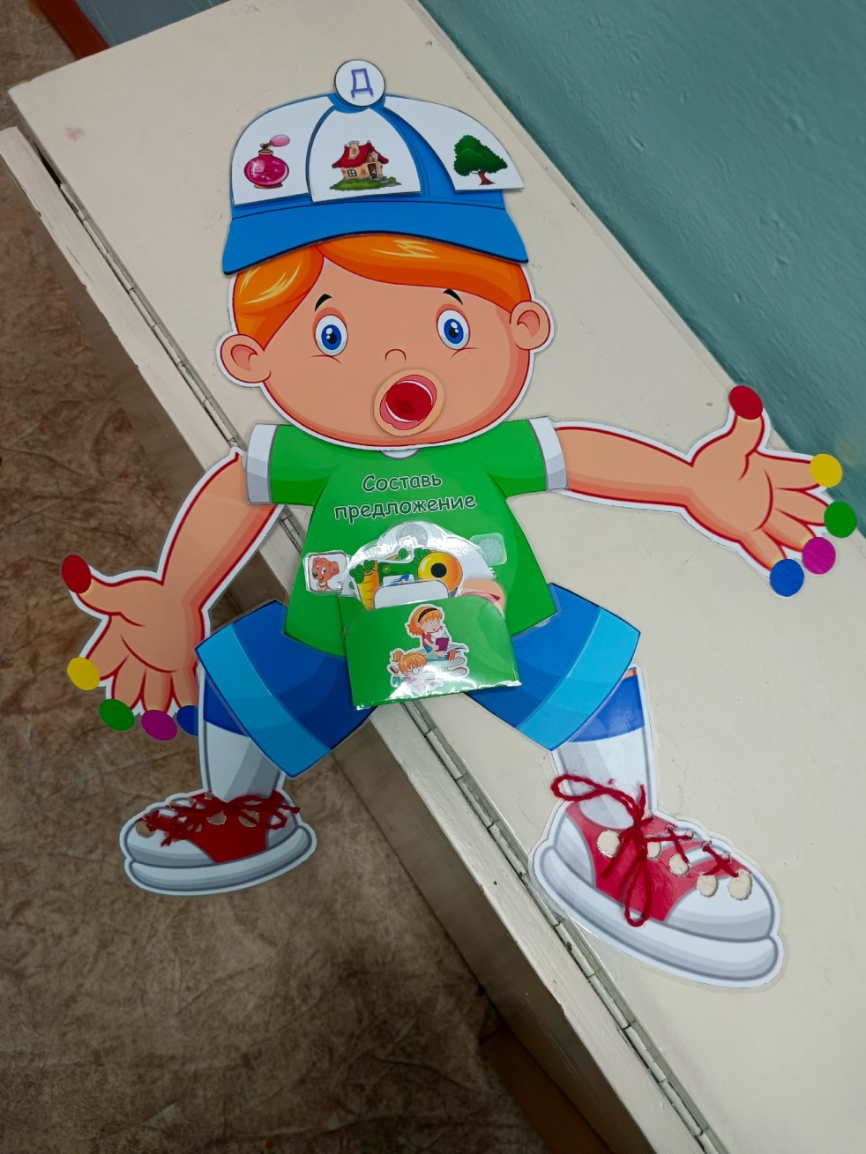
«Лягушка»
Цель: повышение эффективности лого-коррекционной работы.
Задачи:
- установление эмоционального контакта с педагогом, контакта между детьми;
- ускорение темпов подготовки речедвигательного аппарата к постановке звуков;
- усовершенствование лексико-грамматической и связной речи;
- воспитание потребности в речевом общении как основы формирование речевой активности.
